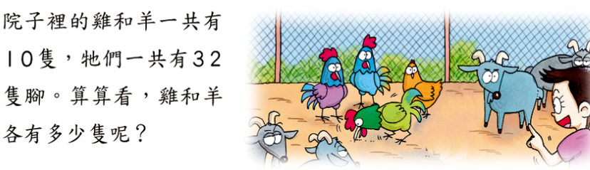
公式 小A 大B A+B＝AB總數  全部總數量－（小A × 總數）＝㊣  ㊣ ÷（B － A）＝ 大B 的個數 | 小A ….雞兩隻腳  大B 羊四隻腳  A+B＝10隻動物…..總數  全部總數量＝32隻腳
算式
32 － （2 × 10） ＝ 12 雞 ＝ 10 － 6
12 ÷ （4 － 2） ＝ 6 …..羊 ＝ 4 …….雞 A：羊有六隻雞有四隻

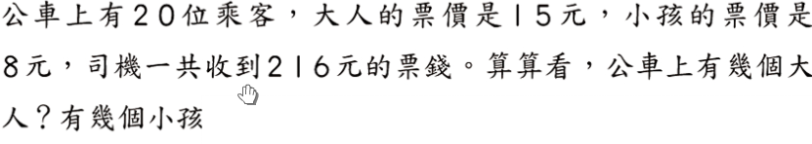
公式 小A 大B A+B＝AB總數  全部總數量－（小A × 總數）＝㊣  ㊣ ÷（B － A）＝ 大B 的個數 | 小A ……..小孩票價  大B………大人票價  A+B＝乘客總數 20人  全部總數量＝216元
- － （8 × 20） ＝56  56 ÷（15 － 8 ） ＝8 …大B 大人數量 | 小孩數量＝20 － 8 ＝12 …..小孩  A：大人8人 小孩12人

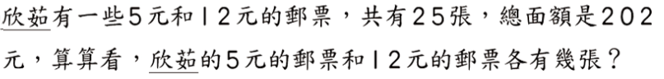
公式 小A 大B A+B＝AB總數  全部總數量－（小A × 總數）＝㊣  ㊣ ÷（B － A）＝ 大B 的個數 | 小A ……..5元郵票  大B………12元郵票  A+B＝共 25張  全部總數量＝202元
202－ （5 × 25） ＝77  77 ÷（12 － 5 ＝11 大B ，12元郵票數量 | 5元郵票數量＝25 － 11 ＝14  A：12元郵票11張，5元郵票14張

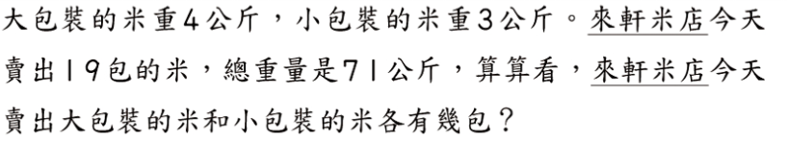
71－ （3 × 19） ＝14
14 ÷（4 － 3） ＝14 大B ，大包米的數量
小包米 ＝ 19包 －大包米的數量 ＝ 19－14 ＝5
A：大包米14包 小包米5包

